**FORMULARIOS + BOOTSTRAP + PHP + CONDICIONALES**

**Pasos**

Sintaxis

<?php  
if (condicion) {  
  Instrucciones php  
}  
?>

____________________________________

<?php  
if (condicion) { ?>  
  Instrucciones html  
<?php }?>

____________________________________

<?php  
if (condicion) {  
  Instrucciones php  
}else{

Instrucciones php

}  
?>

_____________________________________

**Ciclo repetitivo**

PARA o for

for (inicializacion; condicion; incremento)

{ instruccion(es); };

<?php

________________________________________________

echo "la lista de números elegidos son:";

for($i=4; $i<=26; $i=$i+2){

echo "<br>";

echo $i;

}

?>

Vamos a hacer un Un aplicativo que de dos números diga cuál es el mayor, abrimos la página **index.html** y copiamos le damos guardar como o save as **captura_mayor.html.**

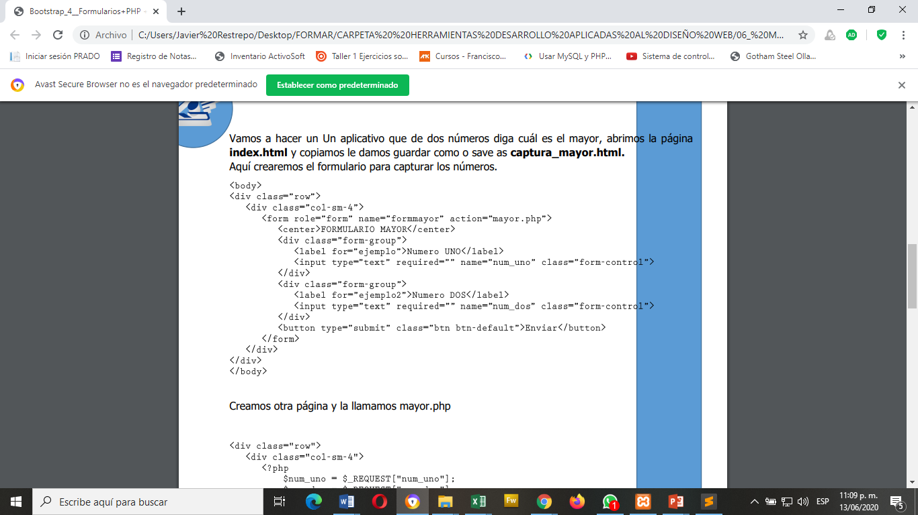Aquí crearemos el formulario para capturar los números.

Creamos otra página y la llamamos mayor.php

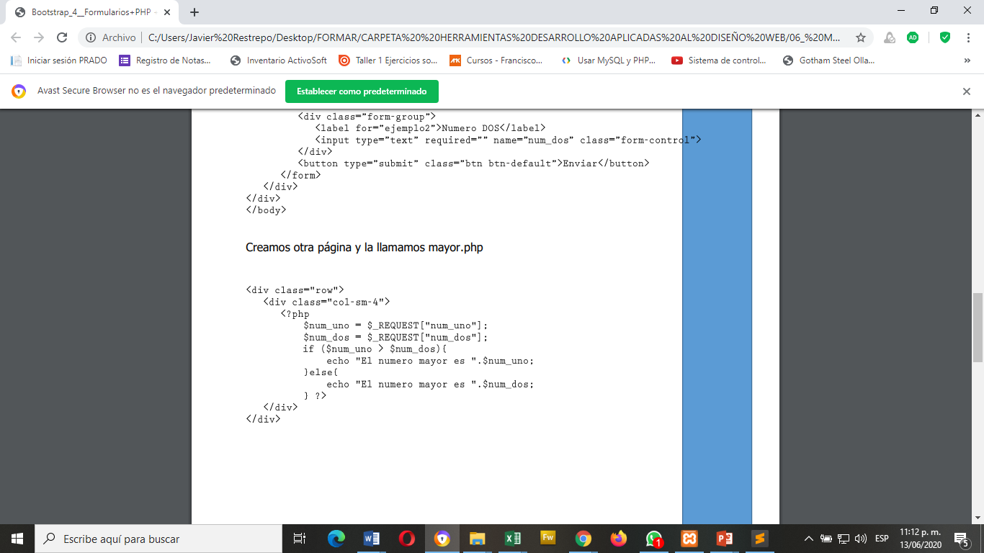

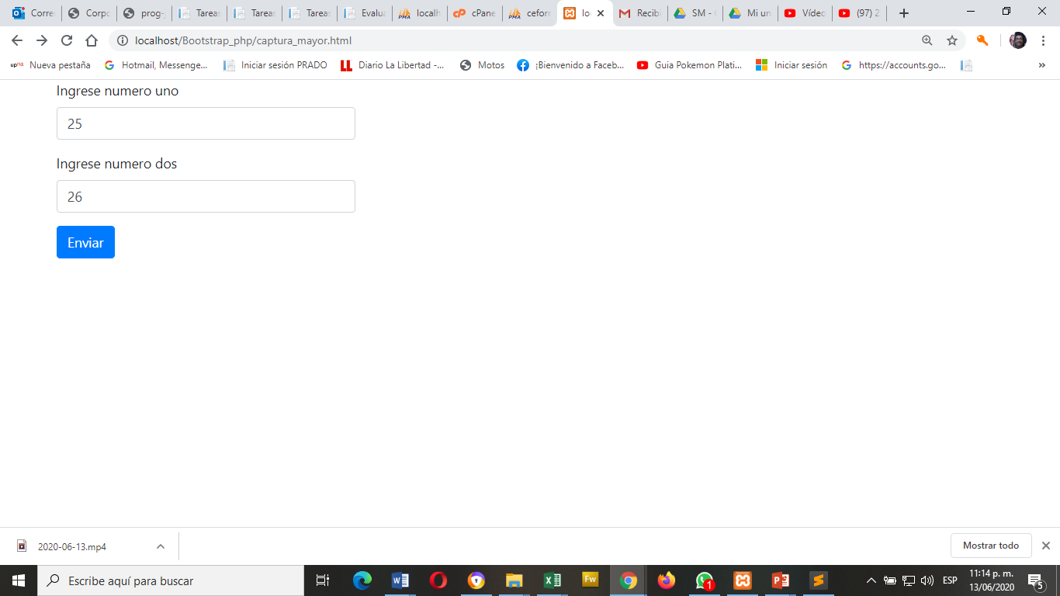

Clic en enviar

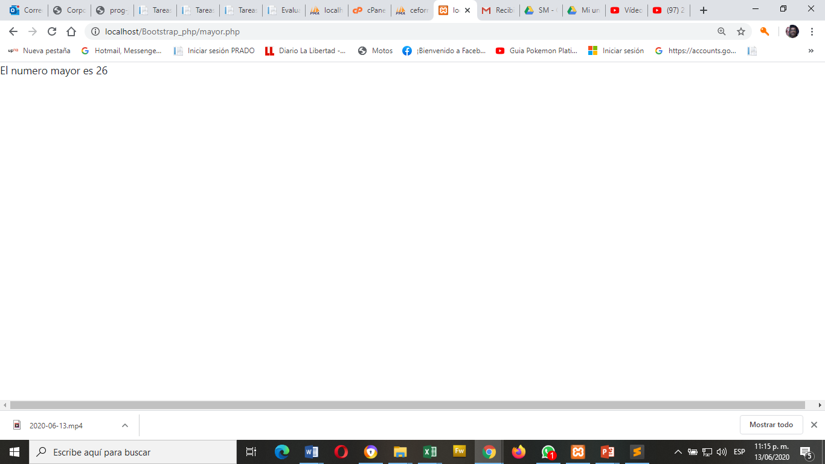

Ejercicios con php

* Un aplicativo que saque el mayor de tres números.
* Un aplicativo que pregunte el nombre y edad y le diga si es mayor de edad
* Un aplicativo que diga tres notas y saque la definitiva, la primera nota es el 30%, la segunda nota el 30% y la ultima el 40%, decir si aprobó o no aprobó. Aprueba sacando 3 o más de 3.
* Dado el monto de una compre deducir el total y el descuento considerando que:
  + El descuento es del 10% si el monto es de más de $100.000 pesos
  + El descuento es del 20% si el monto es de más de $200.000 pesos
* En la cuenta de Banco un cliente tiene en su cuenta $ 500.000 pesos
  + Hacer un programa que pregunte si va a retirar o consignar y capture el monto.
  + Si va a retirar se le cobra el 4x1000 ósea el valor a retirar/1000 * 4
  + Decir el saldo que queda en el Banco.
* Para que una persona pueda casarse, debe de ser mayor de edad y soltero. Hacer un programa que me diga si se puede casar o no.